Министерство науки и высшего образования Российской Федерации
Федеральное государственное бюджетное образовательное учреждение
высшего образования
«Вятский государственный университет»
Колледж ВятГУ

ОТЧЕТ
ПО ЛАБОРАТОРНОЙ РАБОТЕ №9-10
«Создание виртуальных машин в Oracle VM VirtualBox. Установка операционной системы Linux. Изучение средств управления в ОС Unix. Применение терминала в ОС Unix»
«Операционные системы»

Выполнил: студент учебной группы
ИСПк-203-52-00
Пестов С. И.

Преподаватель:
Шахторин И. Д.

Киров
2026
Ход работы
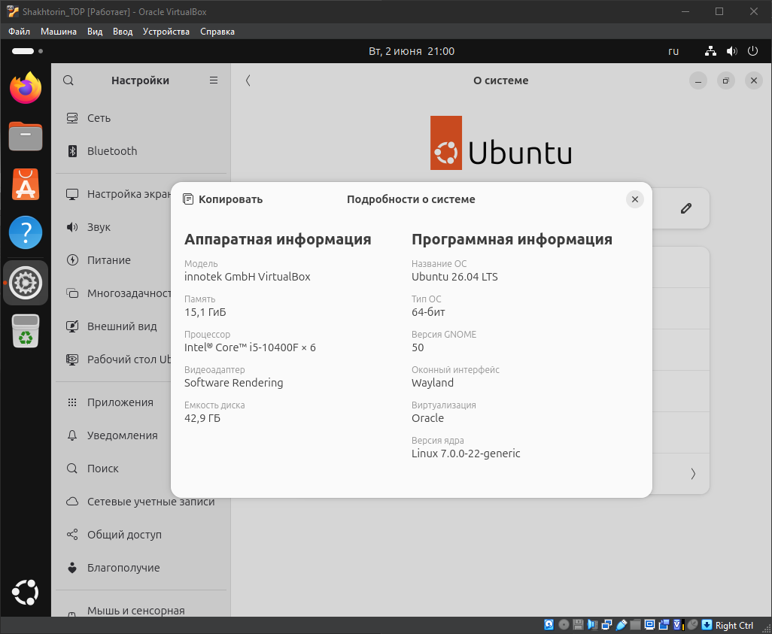
Задание 1. Изучение базовых прав доступа
- 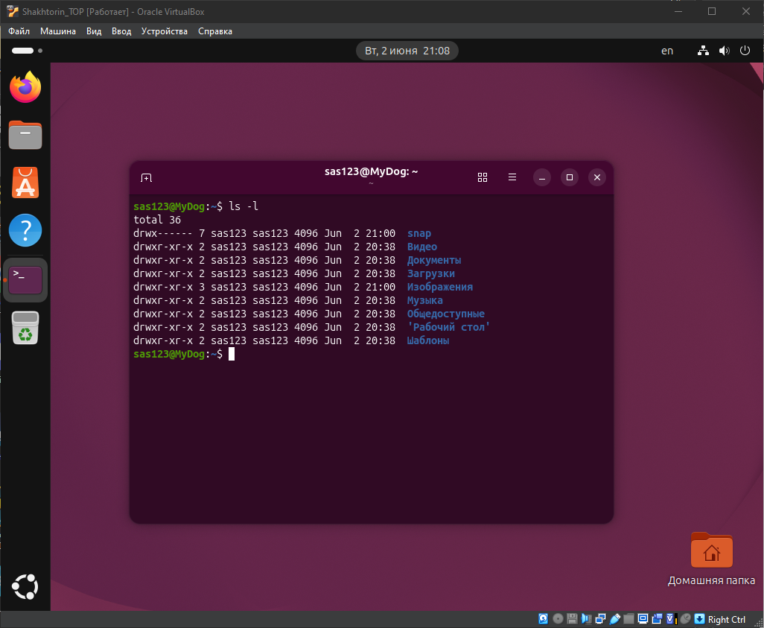
- l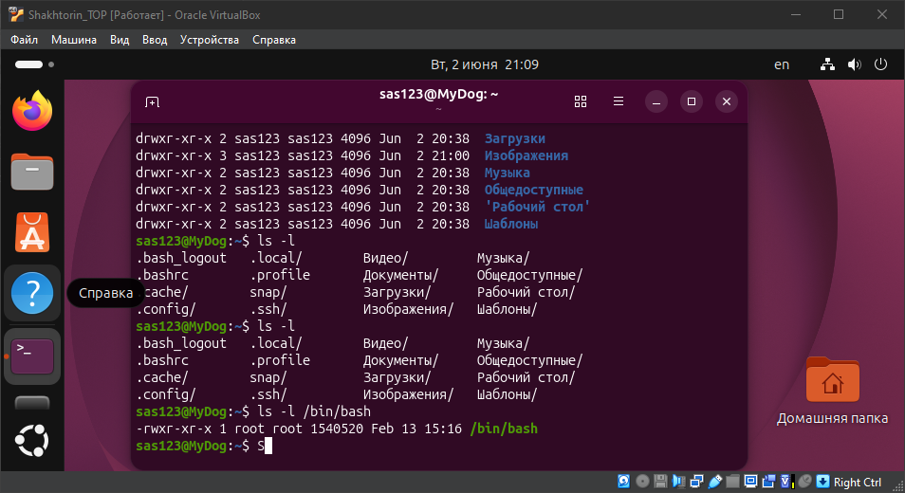
- 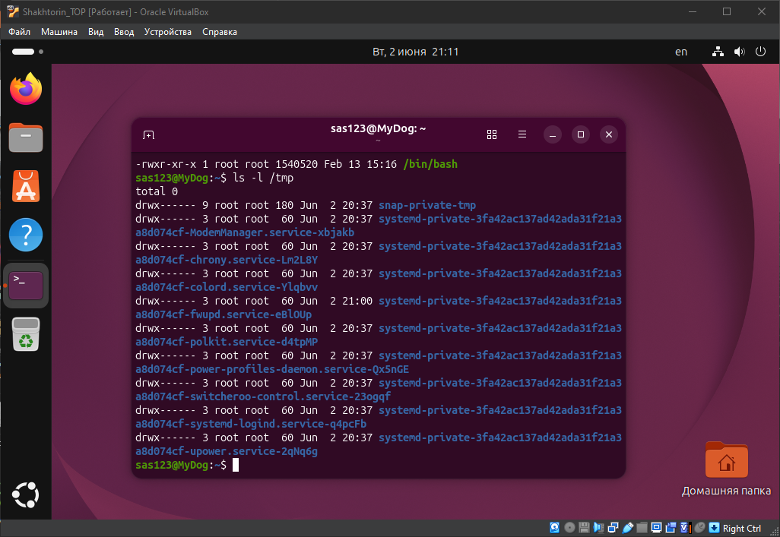
- 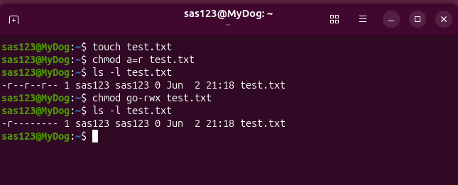
Задание 2. Переход в режим суперпользователя
- 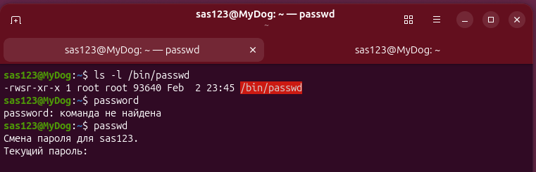
- 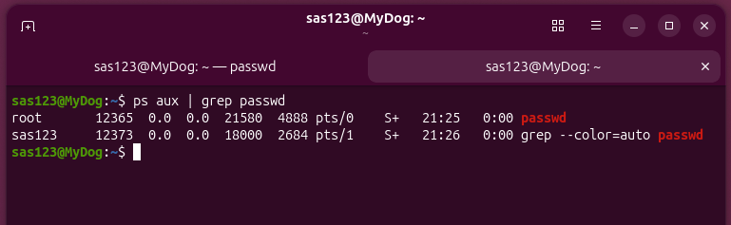
- 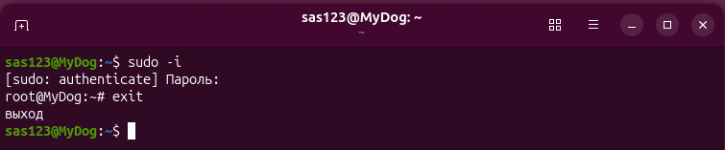
Задание 3. Изучение базы данных пользователей
- 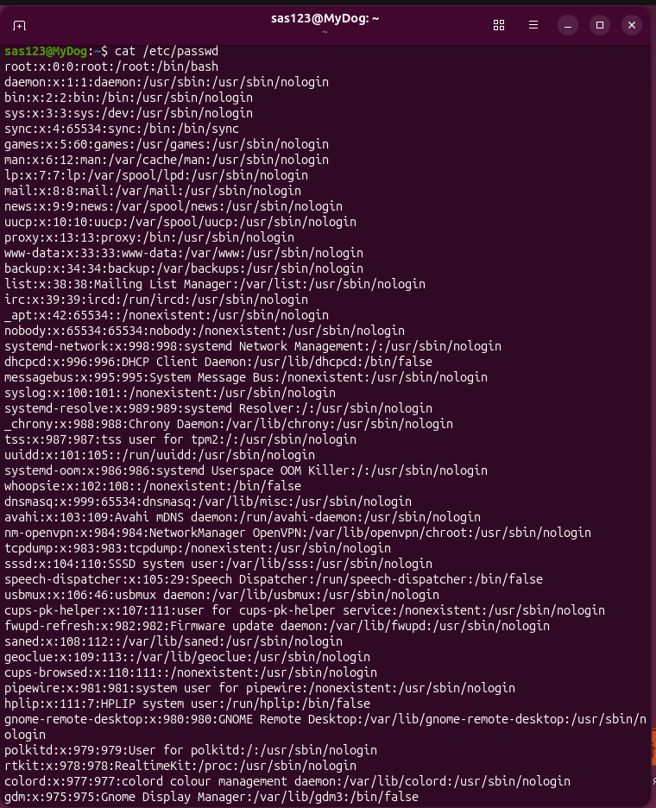
- 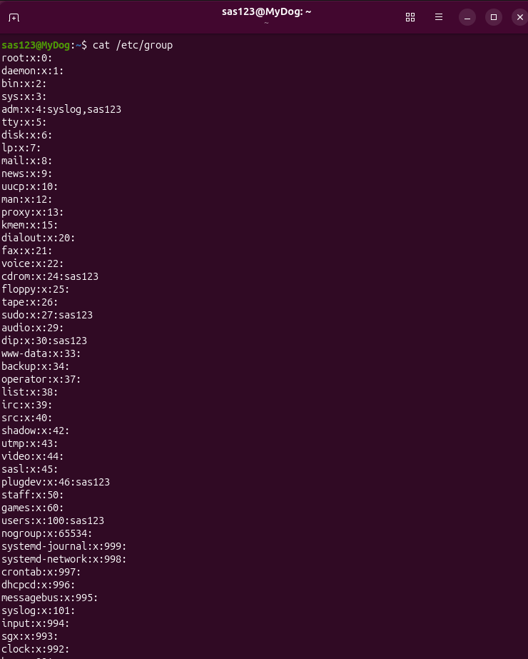
Задание 4. Добавление и удаление пользователей.
- 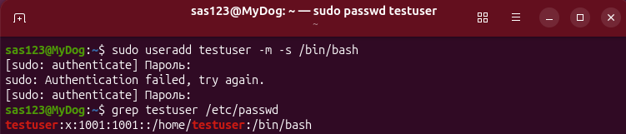
- 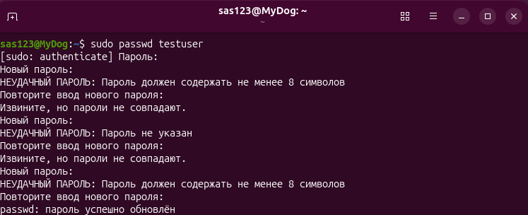
- 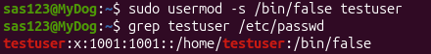

Контрольные задания:
- 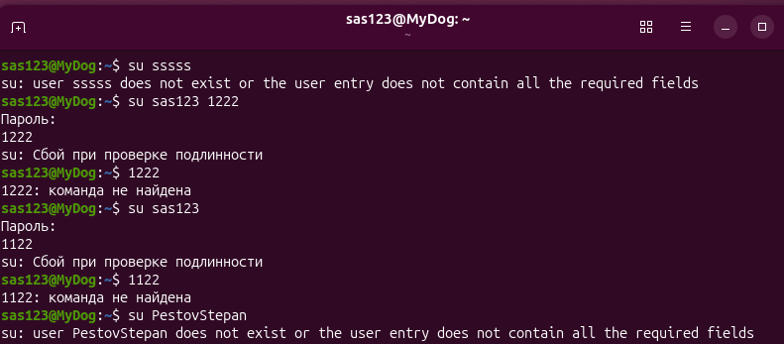
- 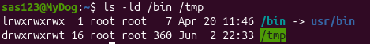
/bin: Пользователь может только запускать программы (изменять или удалять их нельзя).
/tmp: Пользователь может создавать любые файлы, но удалять – только свои.
- 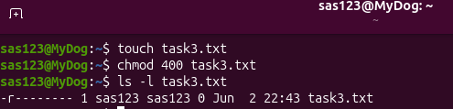
- Ничего. Без права исполнение нельзя войти в папку, поэтому право записи становится бесполезным.
 